国家电网智慧充电桩车位地锁监控管理系统
解决方案

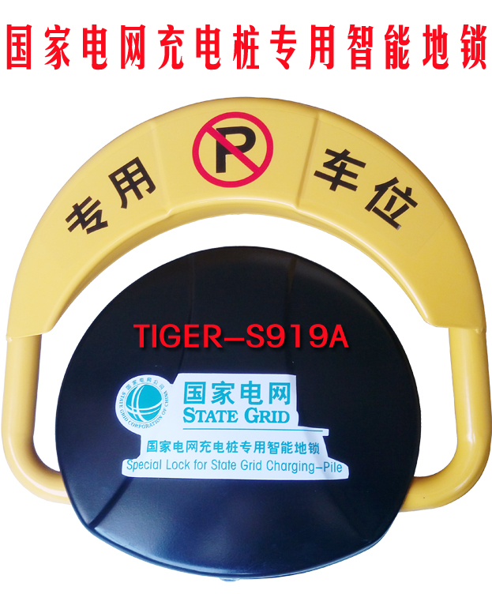

目 录

一、智慧充电桩车位地锁监控管理系统设置目的----------------------------------------3

二、智慧充电桩车位地锁监控管理系统基本原理--------------------------------------6

三、智慧充电桩车位地锁监控管理系统特点-------------------------------------------7

四、智慧充电桩车位地锁监控管理系统拓扑图-------------------------------------8

五、系统组成-----------------------------------------------------------------------------8

1、车位地锁---------------------------------------------------------------------------9

2、手机APP与充电桩与车位地锁联系----------------------------------------------10

3、软件管理平台--------------------------------------------------------------------10

六、售后服务 —— 100%放心-----------------------------------------------------------10

七、产品报价表---------------------------------------------------------------------------11

八、公司简介------------------------------------------------------------------------------11

九、联系方式------------------------------------------------------------------------------13

- 智慧充电桩车位地锁监控管理系统设置目的
随着世界经济的发展，科技及城市化进程的进一步加快，市政公用设施建设发展迅速，而产生的废气废渣等废料造成了环境的严重污染。节能环保成为了每个国家及每个人重要的责任，新能源汽车（充电汽车）悠然而生，而充电汽车最大的制约在于如何能象给普通汽车加油一样的方便给汽车充电，因此国家电网在国内开始投巨资建设充电桩，为将来大面积推广充电汽车而扫清障碍，但是充电桩建设完成后是否有效的合理应用是很多很难解决的重要大问题。其中充电桩上的车位成为了不可忽视的一项。现在已经建成的很多的充电桩使用效率不高，大量的充电桩的车位由于缺乏有效的实时监控管理手段，给一些不守规矩之人提供了可乘之机，一些人将自己的车随意的停放在充电桩的车位上，这样不仅使有充电需求的人不能到达车位上给车充电，又直接造成了国家资源的浪费，造成巨大的直接或间接经济损失，没有起到国家号召推广新能源汽车应用的效果。
国务院办公厅印发《关于加快新能源汽车推广应用的指导意见》，提出要加快充电设施建设。作为全国新能源汽车示范推广试点城市，深圳市早在2010年就发文要求各住宅区普通充电桩按住宅区现有停车位的5%进行基本配置。随后，深圳市发改委公布了14个拟试点小区名单。几年过去了，深圳市小区充电桩建设情况如何？利用率多高？记者进行了调查。
小区内充电桩被占用
深圳市莲花二村是最早被列入充电桩试点的小区之一。近日，记者在莲花二村停车场看到，小区内两个露天停车场共安装60个充电桩，大部分充电桩显示黑屏。而停车位上停的都是非充电汽车。
“这些充电桩以前都是好用的，前段时间坏了一些，有人来维护过”一位居民说。
记者发现，该小区靠近门口的14个带凉棚的充电桩现已划为固定车位，“对号入座”的车没有一辆是新能源汽车。有居民表示，占据这些充电桩车位的车并非小区居民所有，而是附近某单位员工。“白天他们上班把车停在这里，晚上车开走后就把车位锁上，别人想充电也没办法。”
据了解，其中两个车牌为深圳房地产和物业管理进修学院。对于占用充电车位一事，该学院和小区管理处均未予解释。
因为中国充电桩刚起步，所以管理部门的维护巡视人员有些不能及时巡视到，所以就无法完全保障了充电桩的正常运行，这就会造成不需要充电的汽车占据着充电车位，而需要充电的汽车确不能进入车位进行有效的充电做业，所以充电桩车位管理和监控也是重中之重，迫切需要采用新技术、新模式加强针对充电桩车位的合理的管控。
建设思路
我公司基于上述充电桩车位管理所存在的问题和挑战，结合充电桩车位管理模式的发展变迁趋势，创新性地提出了新一代“智慧充电桩车位地锁监控管理系统”，使每一个车位锁都具有智慧的大脑，成为“智慧车位锁”。系统采用基于2.4G无线传输技术、传感器技术、计算机网络技术及其他无线通信技术等物联网相关技术，实现充电桩车位锁管理的智慧化、网络化和空间可视化，创新车位锁管理新模式，完善车位锁管理流程，建立一套科学完善的监督评价体系，提高充电桩使用率和资源利用率综合管理的效率和水平。该系统是多项技术结合的产物，超越了老式的“车位锁”等管理方式，真正意义上实现了充电桩车位锁的智能化管理。
项目建设意义
车位锁信息化是城市信息化充电桩信息化应用合理化的重要组成部分，是智慧城市的重要内容，是城市管理及和谐社区建设的基础环节。在推进和谐社区建设中，应积极探索，充分运用现代技术手段管理社区、服务居民，提升为人民服务的水平。
1）通过对包含本系统在内的智慧公共事业的建设，使人民大众能够感受到科技的发展，有信息化与智能化的生活体验，拥有一个安全、舒适、温馨和便利的生活环境。
2）系统使公共事业管理更加高效、便捷，节省人力。提高了人民的生活档次与服务商的知名度，间接地产生一定的经济回报。
3）我国改革开放进入深水区，社会神经敏感，社会矛盾多发，政府相关部门和企事业单位的工作出发点都应“以人为本”，主动创新管理模式，积极构建和谐社会，早日实现“中国梦”。建设充电桩车位地锁智能监控管理系统，就是最“接地气”的具体举措，是实实在在为民解难，为民办实事！
设计原则
本项目建设必须针对用户实际业务需求，建立起一个先进、实用的系统。同时尽量节约用户投资，保证近、远期的工程成本优化。因此在进行本系统建设时，我们将遵循以下原则：
- 先进性与实用性相结合原则：本次方案推荐的系统充分了利用现今主流的尖端科技水平和设计思想，利用当今最成熟的2.4G传输技术成果，具有较高水平，能保证产品的稳定性，同时兼顾技术的发展趋势。
- 安全性和可靠性原则：系统在设计和建设时，操作系统、软件系统等各个方面都考虑了安全措施的完善。对硬件设备、软件权限都有相应的保护措施。并结合系统日志，对系统每一步操作进行了有效性和安全性检验，可做到回溯查询。持续、稳定、高效正常运作是整个系统正常工作的基础。系统外场设备工作在野外，且环境恶劣，高温、湿度大、甚至水浸，都是对系统设备的巨大考验。因此，系统必须具有高可靠性的软硬件配置，满足24小时不间断在恶劣的户外环境工作的要求。
- 开放性与可扩展性原则：系统提供原始数据，采用开放性的通讯协议和数据结构，当功能扩充时和数据应用系统升级时系统可以方便地扩展。系统的关键模块都保持相对的独立性和灵活性，单个模块扩充时对其他模块的影响减到最小。系统在存储量和处理速度方面充分考虑未来覆盖规模扩展和用户需求容量，做到用户近远期利益整体优化，保证系统可以在一定时期内方便扩展。
- 可维护性：系统设计要能够满足用户不断变化的实际需求和规模要求，保证用户方便维护并尽量减少维护工作量。一方面系统采取模块化的硬件结构，具有快速修复的能力，另一方面建立相应的系统管理和维护机制，保障系统的正常运行。

- 智慧充电桩车位地锁监控管理系统基本原理
智慧充电桩车位地锁监控管理系统是本公司基于国家电网充电桩市场的管理需求，实现对充电桩车位进行信息化、智能化管理。系统采用了2.4G技术，这一技术是目前最稳定的应用范围最广的通讯传输技术之一。
2.4G技术，是一个标准的无线通讯协议，基于设备低成本的收发器芯片，传输距离远、低功耗。实现了免接触操作，应用便利，无机械磨损，寿命长，无需可见光源，穿透性好，抗污染能力和耐久性强，而且可在恶劣环境下工作，对环境要求低，无需与目标接触就可以得到数据，可以重复使用，可工作于各种恶劣环境。
采用2.4G技术的智慧车位地锁监控管理系统，整体由车位锁闸片、充电电池（或连接线供电）、控制盒组成；当有充电汽车靠近车位锁时，车内人员通过提前安装好的国家电网APP,登陆后，搜索到相应的车位锁名称（或充电桩名称），然后操作手机APP点击充电操作，此时车位锁会自动解锁闸片下落，停车入位，将充电桩上的充电接头连接到充电汽车上进行充电作业；当充电完成手机操作结束充电，将车驶离充电车位，车位锁检测到汽车离开自动抬起闸片（建议如果充电汽车已经在手机里点结束充电了，没有将车子驶离车位，则车位锁通过2.4G与充电桩进行交互则此次充电不能结束，建议充电桩系统一直在给计费扣款，目的是要让充完电的汽车驶离开充电车位好让给有需要使用的充电汽车），给充电汽车充电完成；

三、 智慧充电桩车位地锁监控管理系统特点
特点1.随着科技的发展，电子产品已经充斥着我们的世界，能源消耗也是国际上以及国家非常重视的工作，所以我公司为了能让智能充电桩车位锁系统也要节能环保，为我们的家园努一些力，开发这款低功耗充电桩车位地锁，这款车位锁我们在不操作时处于休眠状态，只有在工作时才会由单片机瞬间供电，当完成工作状态会马进入休眠状态达到节能省电的效果，大大的节省能源的消耗，并且全金属外壳坚固耐用，防水防震。
特点2. 充电桩有效使用情况盘点，系统可实时统计每个充电桩及充电桩车位的真正的使用情况，并可以根据实际情况通知相关的区域负责人员进行有效的管理，方便管理部门的信息采集及情况处理。
特点3.车位锁与充电桩进行一对一配对，然后通过手机里预装的国家电网APP通过手机对充电桩进行操作(也就是给汽车充电工作)，而充电桩收到相应的信息后会对车位地锁进行相应的控制，来达到充电汽车的充电驶入与结束充电驶离等操作，并且开关车位锁的记录及车位锁的状态可以时时通过充电桩发送至管理平台的服务器中心。这样就为分析事件提供了有力的依据。
特点4.车位地锁具有唯一的ID编码，使地点唯一性，这样能更好的管理相应的地点信息。
特点5安装方便。我公司生产的车位地锁均采用各种标准的尺寸，改造起来很方便，无需布线等施工简便。

四、智慧充电桩车位地锁监控管理系统拓扑图
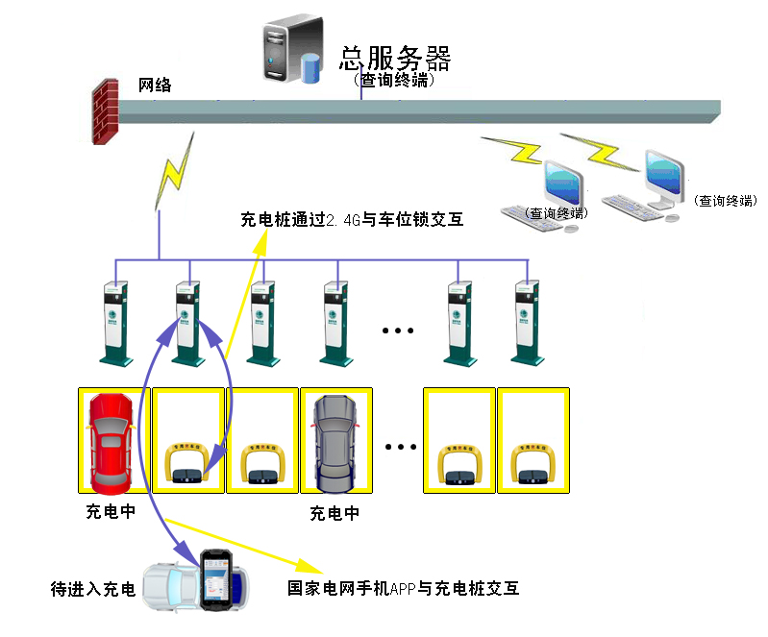
智慧充电桩车位地锁监控管理系统拓扑图

- 系统组成

系统组成由车位地锁、国家电网手机APP、其余匹配相应的充电桩和后台管理系统软件等部分组成，以下是各部分的简介
  - 车位地锁 (TIGER-S919A)：在闸片降落和升起工作时具有蜂鸣及指示灯闪烁提示双重功能，外观精美，同时具有防过压、防过流、防雷击、防静电等保护措施。与充电桩通过无线2.4G通讯一款真正意义上的智能车位锁。智能车位锁是我司独立研发的一款完整的智能化电动机械设备，其包含低功耗控制管理系统、驱动系统、电源节能管理等功能模块，并且是防撞类型。
作用是防止一些不做充电的汽车非法占用充电桩车位，使国家大力投资建设的充电桩资源合理的利用。我公司车位锁是通过国家电网充电桩的APP来进行控制闸片降落和升起，是和充电桩的充电和闭电是同步完成，并且在汽车充完电驶离车位后车位锁会自动升起。
    - 降闸片响应时间：≤1S
    - 闸片升降时间：3S
    - 定电压：DC6V
    - 电 源：充电电池（或接线供电）；
5）功 耗：本机静态电流为1μA,工作电流0.8A
6）闸片升起高度：400mm
7）闸片下降高度：86mm
8)温度范围：-60℃～+80℃
9)防护等级：IP65
10)外观效果：金属外壳
11)重 量：2600g
12)闸片抗压力：3吨
13)尺 寸：47cm(长)×36cm（宽）×15cm(厚)
14）ID编码为：为16进制12位编码；
2、手机APP与充电桩与车位锁联系：
手机APP使用国家电网充电桩的APP，首先需联系充电桩研发公司与我公司的车位锁进行连接，当充电桩收到用户手机APP发来的充电请求时，充电桩先要给车位锁通过2.4G发送降闸片命令，当车位锁收到降闸片命令并确认后，降闸片允许充电汽车驶入充电位（最好是车位锁闸片降下来就开始做充电计费，防止一些布法份子降下闸片没有进行充电，而是将车停在充电桩的车位上），当充电完成后，汽车脱离充电桩并且必须要操作手机APP关闭充电按钮（或者驶离充电桩的停车位，车位锁会时时检测本次充电的汽车是否真正的驶离，如果车位锁检测到本次充电汽车驶离会给充电桩发送结束充电计费命令，充电桩结束本次充电），才算是本次充电结束并且驶离充电桩车位，车位锁检测到车辆驶离车位，立刻升起闸片（如果不操作手机APP上的充电关闭按钮，则车位锁检测到汽车驶离后，闸片也升起并给充电桩发送本次充电结束命令，充电桩真正结束本次充电计费，如果汽车只是脱离了充电桩，而没有驶离充电桩的停车位，即使在手机APP上操作了关闭充电按钮充电桩也是一直计费，并且手机APP一直提醒用户尽快驶里充电桩的停车位）

3、软件管理平台
智能软件管理平台由国家电网充电桩公司研发。

- 后服务 —— 100%放心
在正常使用和维护的情况下，本公司对所售出的锁实行一年保修服务，保修期内发生的在保修范围内的损坏，由本公司或其授权的维修机构免费进行维修，并以最快的速度返还客户，如遇特殊情况不能及时维修好，本公司尽可能提供机器设备来保证客户工作不受影响。
我们将定期对客户进行回访，了解客户在应用过程中的问题，并及时解决。本公司配备专职的售后服务人员，也可以通过电话咨询反映使用过程中的问题。
本公司将竭诚为您提供“100%放心”的售后服务。

- 产品报价表
项名 | 产品名称 | 规格型号 |  | 单价(元) | 数 量 |  | 单 位 | 小计(元) |  |  | 备注
以下为产品采购价格单位为元、不含税、不含运费。
采购产品价格 | 车位地锁 | TIGER-S919A | 元 |  |  | 套
采购产品价格 | 总计金额：￥元 （大写人民币）：元整

- 公司简介
沈阳泰尔格信息技术有限公司 / 沈阳泰格科技发展有限公司，专业从事自动识别技术及产品的研发与生产，是以自动识别技术为核心的高科技型企业、海外学子创业企业、产品涵盖：接触式巡检锁系列，感应式巡检锁系列；提供行业解决方案，产品可根据用户需要二次开发。产品广泛应用于小区巡更、物业巡逻、移动巡检锁、石油管道巡检锁、电信移动光缆巡检锁、电力巡检锁、公安巡逻巡检锁、林业巡检锁、物流车辆跟踪管理等各行各业，远销美国、加拿大、葡萄牙、荷兰、法国、巴西、智利、印度、泰国、马来西亚、香港、台湾等几十个国家和地区。
实力展示：
被誉为“中国第一支巡更巡检锁器诞生”的沈阳泰尔格信息技术有限公司 / 沈阳泰格科技发展有限公司是中国创建最早、规模最大的现代化巡更巡检锁器设计、制造基地。其自1998年创建以来，伴随共和国的发展， 创造了我国巡更巡检锁器史上辉煌的一页。经过十余载的发展，公司逐步形成了一整套科学有效的产品研制管理方法，网络计划、矩阵管理、计算机辅助管理技术和系统管理等先进的管理技术在新品研制开发中得到应用，尤其体现在产品研发创新制造中。泰尔格以卓越的制造开发能力在国内外产品市场和技术市场上赢得主动， 先后研制开发出四大系列十余种产品，主要涉产品主要应用在石油各行业、电力电业、交通运输业、通讯业、烟草业、工业生产、住宅大厦等领域。
公司以科技为先导，以创新求生存，每年在科技进步方面的总投资都占总投入的相当大比例。强大的生产、研发、制造和技术创新能力，使得泰尔格公司成为新产品开发与制造的佼佼者，在国内外市场上赢得了更加广阔的发展空间。
作为中国安防企业之一，泰尔格公司始终坚持以人为本的企业文化，注重企业形象与品牌意识，建立了适应新经济形式的全方位的技术创新体系。21世纪是以高科技为主导产业的知识经济时代，泰尔格公司将以更大的热情投入到科技开发与创新领域。并同东北大学、沈阳自动化研究所等科研院所建立了联系，形成了产、学、研合作关系。同时，泰尔格公司已将体制改革推向更深层次，逐步建立了一个产品开发、生产、营销一体化的技术创新体系，形成统一、协调、有效、顺畅的技术中心实体。
公司理念-----以点滴力量，助力企业腾飞！
公司使命-----品牌创造的实践者、客户需求的创造者、员工价值的实现者！
公司核心价值观-----诚信立业、精益成业、创新兴业！
公司精神-----激情进取、志在超越！
公司作风-----事事求实、日日求进！
公司目标-----做国际最权威的安防产品供应商！
公司特色-----设计一流、品质精良、服务周到、价格合理！
公司承诺-----品质第一，客户至上！
公司服务-----以感恩的心满足客户所需！

- 联系方式
公司名称： 沈阳泰尔格信息技术有限公司 / 沈阳泰格科技发展有限公司
办公地址：沈阳市和平区五里河街16号E座28-06(三好街新诚大E座28-06)
厂区地址：沈阳市浑南新区浑南出口加工区22H
公司网址：www.tiger-info.net
联系电话：024-83783207
手 机：13190092988
联 系 人：张先生
传 真：024-83787510

